Урок З
Тема. Ріст і розвиток людини. Практична робота: «Вимірювання зросту і маси тіла (з допомогою дорослих)»
Мета: дати учням уявлення про ріст і масу тіла людини (зокрема, дитини 6-7-річ- ного віку); навчити практично визначати свій зріст та масу тіла; виховувати бажання піклуватися про своє здоров'я.
Хід уроку
- Організаційний момент
Доброго ранку! Доброго дня!
Хай плещуть долоньки!
Хай тупають ніжки!
Працюють голівки!
Доброго ранку! Доброго дня!
Бажаєм собі ми здоров’я й добра!
- Актуалізація опорних знань та мотивація навчальної діяльності
- Що означає слово здоров’я?
- Як виглядає здорова дитина?
- Які ознаки здоров’я є у вас?
- Що слід робити, щоб не хворіти?
- повідомлення теми і мети уроку
- Сьогодні на уроці ви дізнаєтеся, що потрібно робити, щоб гарно рости і розвиватися.
- вивчення нового матеріалу
- Вступне слово вчителя
- Ви, напевне, помічали, які зміни трапляються з вашим організмом. Ви весь час зростаєте. Поступово стаєте вищими, важчими і сильнішими. Молочні зуби у вас змінюються на постійні. Ви більше знаєте, набуваєте різних умінь і навичок.
- Вправа «Малюнки з виставки»
Учні приносять на урок свої фотографії, зроблені у різні роки життя.
- Порівняйте фотографії. Які зміни ви побачили?
- Спочатку складіть речення про себе у період, коли ви ходили до дитячого садку, а потім — у період, коли ходите до школи.
Висновок: діти весь час розвиваються і зростають. Ріст — один з основних показників фізичного розвитку людини. Він є складовою розвитку людини. Тобто розвиток без росту не відбувається.

- Робота в парах (Картка 1)
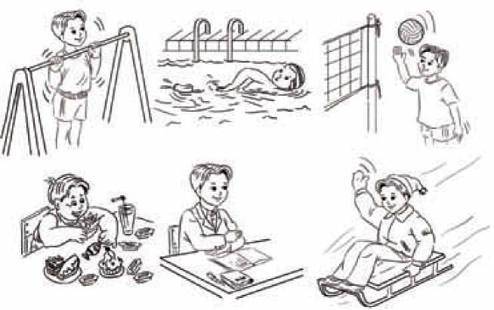
Фізкультхвилинка

метелики
— Що робить хлопчик Здоровчик, щоб добре рости? Беріть з нього приклад. Знайдіть зайвий малюнок.
Ми метелики чудові, Маєм крильця кольорові, над квітками літаємо, Втоми ми не знаємо. Пташки ми злякалися, Під квітку заховалися.
(Нахилити голову ліворуч, праворуч.) (Розвести руки в сторони.)
(Біг на місці, рухи руками вгору-вниз.)
(Руки покласти на голову.) (Присісти.)
- Практична робота: «Вимірювання зросту і маси тіла»
До стіни прикріплюють сантиметрову стрічку так, щоб нульова позначка знаходилася внизу. Учень стає спиною до стіни, торкаючись її п’ятами, сідницями, лопатками та потилицею, голову тримає прямо. Учитель кладе на голову учня лінійку і притискає її до стіни. Це — зріст дитини. Масу тіла визначають за допомогою ваг, розміщених на підлозі. Результати записують у таблицю в зошиті. Аналогічні вимірювання роблять наприкінці року у травні. Порівнюють результати.
Доцільно порівняти результати вимірювання із середніми показниками маси тіла і зросту здорових дітей.
Усі уроки курсу «Основи здоров'я». 1 клас
 | 6 років | 7 років
Хлопчики | Маса — 20-24 кг Зріст — 111-121 см | Маса — 25-30 кг Зріст — 122-130 см
Дівчатка | Маса — 19-24 кг Зріст — 111-120 см | Маса — 25-28 кг Зріст — 121-128 см
Висновок: якщо маса менша на 5-7 кг, це свідчить про недостатню вагу. якщо більша на 5-7 кг — про зайву вагу, на 8-10 кг — про ожиріння.
Порада: більше рухатися, не переїдати.
- Узагальнення й систематизація отриманих знань
- Робота над загадкою
• Все життя одна одну обганяють, а обігнати не можуть. (Ноги)
- Робота в парах
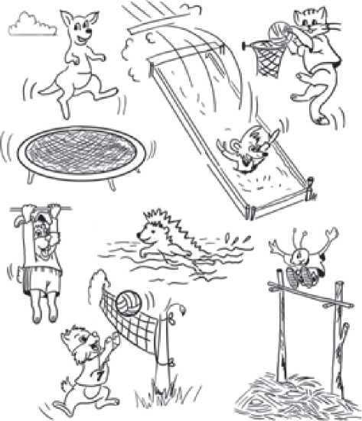
— розгляньте малюнки. (Картка 2). Що роблять звірі? Складіть речення.

Орієнтовні відповіді
- Тигреня стрибає на батуті.
- Ведмедик грає у баскетбол.
- лисенятко стрибає у довжину.
- Зайченятко підтягується на перекладині.
- Білочка плаває.
- Бурундучок грає у волейбол.
- Мураха стрибає у висоту.
- розкажіть, які види спорту ви полюбляєте.
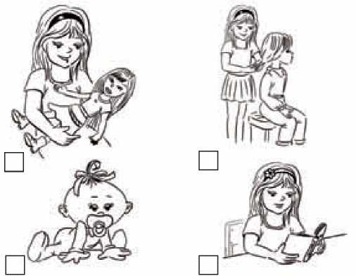
- роздивіться малюнок. (Картка 3) цифрами 1, 2, 3, 4 позначте, як розвивалася дівчинка.
- Вправа «Мікрофон»
- яку користь приносить тренування?
- Тестування (Картка 4)
- Позначте правильну відповідь.
Що потрібно робити, аби стати здоровим, дужим? О рано лягати спати.
О Пізно вставати.
О не переїдати.
О Багато рухатися.
О Правильно харчуватися.
О Переглядати телепередачі про фізкультуру.
О Виконувати вправи ранкової зарядки.

- Гра «Хвости»
- Я буду здоровим, якщо...
- Я матиму гарну поставу, якщо...
- я буду розумним, якщо...
- я буду мати здорові білі зуби, якщо...
- Робота над прислів'ями
- Двічі молодим не бути.
- літа пливуть, як вода!
- Підсумок уроку
- Доведіть, що людина весь час росте.
- як змінюється зріст і маса тіла?
- Що потрібно для здорового росту організму?
- як змінюються зуби у дитини?
- як змінюється розум?
- як змінюється сила і витривалість?
►► Інформація для вчителя
які періоди проживає людина?
 | Дитинство | Підлітковий вік і юність | Зрілість | Старість
чоловіки | 0-12 років | 13-21 рік | 22-60 років | 61-90 років
Жінки | 0-11 років | 12-20 років | 21-55 років | 56-90 років

якими мають бути маса тіла і зріст у здорових дітей?
Вік дітей | Дівчатка |  | Хлопчики
Вік дітей | Зріст, см | Маса, кг | Зріст, см | Маса, кг
6 років | 119 | 22 | 119 | 22
7 років | 124 | 24 | 124 | 24
Що сповільнює розвиток дитини?
- недостатнє перебування на свіжому повітрі;
- погане харчування;
- недотримання режиму дня;
- часті хвороби.
Що сприяє росту і розвитку?
- Активний руховий режим;
- нормовані фізичні навантаження;
- перебування на свіжому повітрі;
- загартовування.

